PŘÍRUČKA
PRO ŽADATELE A PŘÍJEMCE

pro oblast intervence 5.2:

ZLEPŠENÍ PROSTŘEDÍ V PROBLÉMOVÝCH SÍDLIŠTÍCH
7. kontinuální výzva
datum vyhlášení: 22. května 2009

Příloha č. 19
Postup pro vyplňování hlášení
o pokroku/monitorovací zprávy v IS Benefit7

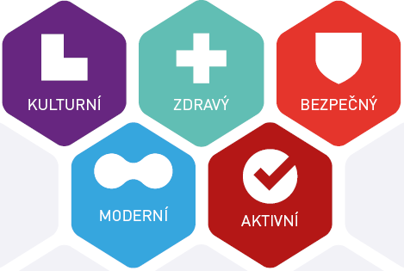

Platnost od xxx 2013

OBSAH:
Konto žádostí 2
Záložka Monitorovací zpráva 4
Hlášení Monitorování 4
Vliv na rovné příležitosti (aktivní pouze u monitorovací zprávy) 6
Zhotovitel MZ/HoP 6
Realizace projektu (aktivní pouze u monitorovací zprávy) 7
Indikátory 7
Příjmy projektu (aktivní pouze u monitorovací zprávy) 8
Výběrová řízení 9
Dodavatel pro VŘ 13
Detaily VŘ 14
Environmentální kritéria (aktivní pouze u monitorovací zprávy) 14
Publicita (aktivní pouze u monitorovací zprávy) 15
Přílohy 15
Kontrola vyplnění MZ/HoP 16
Finalizace MZ/HoP 16
Tisk MZ/HoP 17
UPOZORNĚNÍ - Vyplnění MZ/HoP - papírová verze 17

Konto žádostí
Po přihlášení uživatele do aplikace Benefit7 se zobrazí nabídka „Konto žádostí“, kde je kompletní seznam všech příjemcem vytvořených projektových žádostí a projektových žádostí, ke kterým má příjemce přístup.
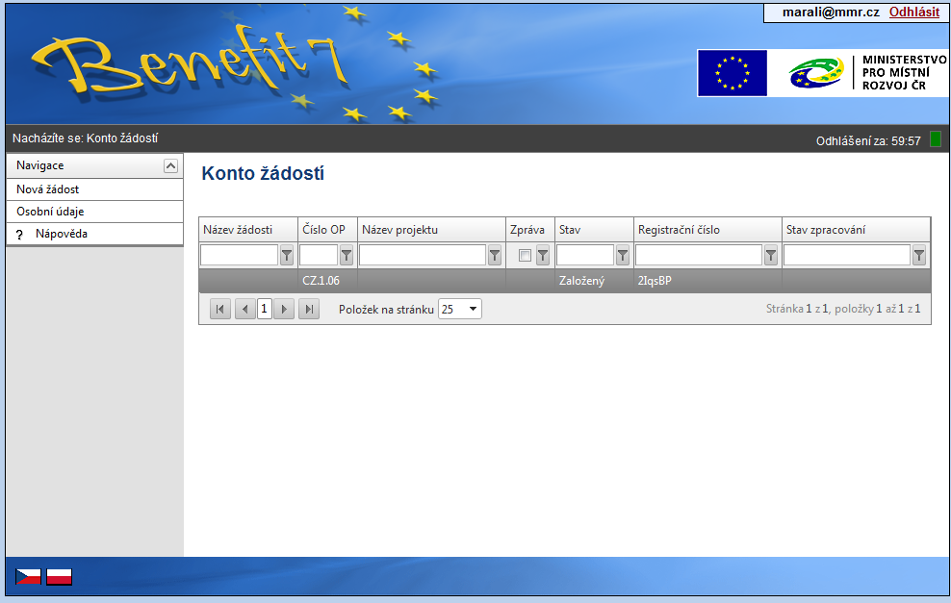

DOPORUČENÍ
Doporučujeme průběžné ukládání dat v rámci jednotlivých záložek. Pokud si data neuložíte, může dojít k jejich ztrátě nebo přepsání.

Pro tvorbu nové monitorovací zprávy/hlášení o pokroku je nutné kliknout na příslušný projekt a dále na pole s názvem „Monitorovací zpráva“ v ovládacím panelu. Klikněte na pole „Založit novou MZ“.
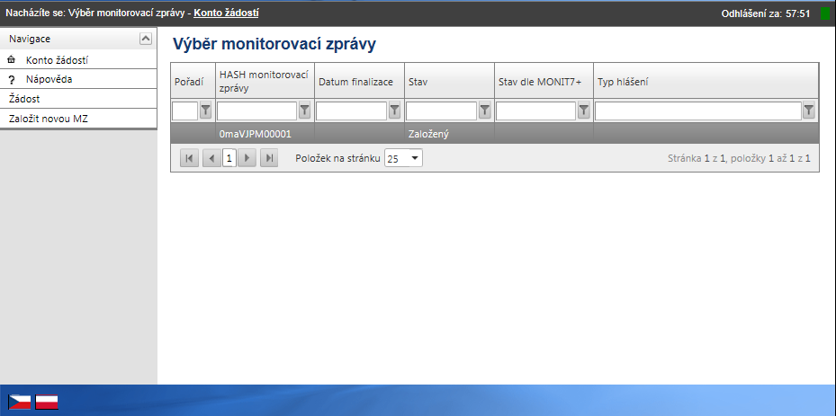

Záložka Monitorovací zpráva

Hlášení Monitorování
Po aktivování záložky klikne příjemce na tlačítko „Uložit“ a potom na pole „Načíst data z Monit7+“. Následně se nahrají aktuální data a vyplní se některé údaje z IS Monit7+ do aktuálně vyplňované zprávy/hlášení v Benefit7.
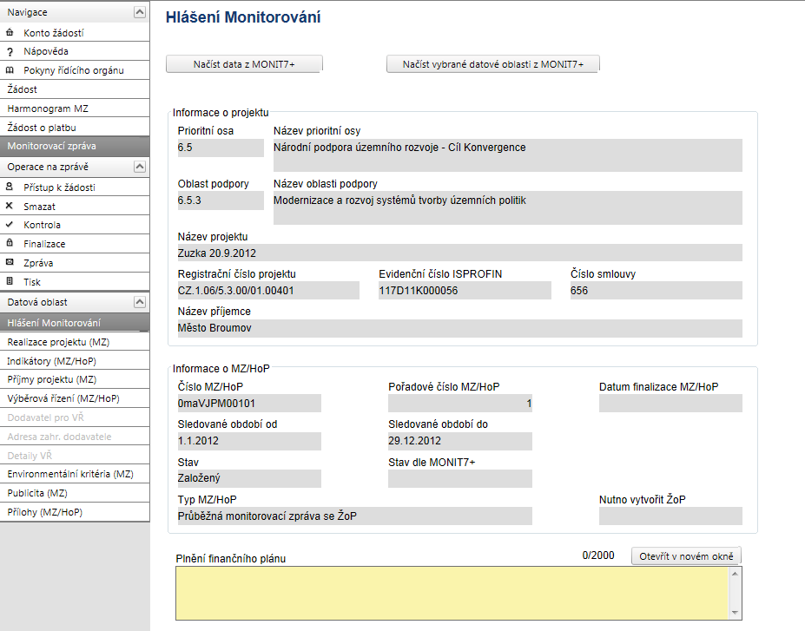
V případě dalších monitorovacích zpráv/hlášení o pokroku se musí při každé nové zprávě/hlášení kliknout na pole „Založit novou MZ“ v hlavním menu, a poté na pole „Načíst data z Monit7+“.

Po vyplnění všech údajů je opět nutné tuto záložku uložit.

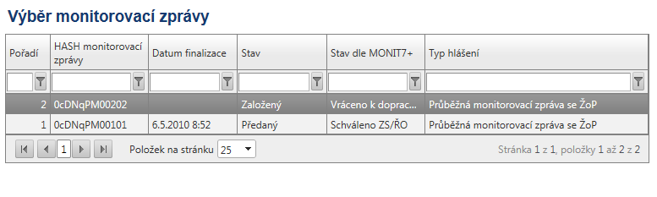

Jakmile dojde k načtení dat z IS Monit7+, zobrazí se Výsledek operace – podařilo se úspěšně převzít data ze systému Monit7+.
Po vrácení se do záložky Hlášení Monitorování přes kontextovou nabídku „Zpět“, je nutné načtená data uložit.

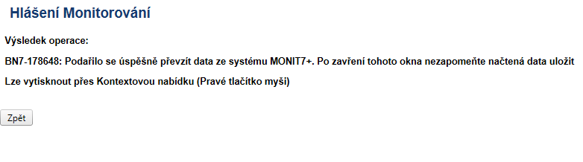Po načtení dat z IS Monit7+ je nutné vyplnit povinná pole na záložce Hlášení monitorování:
Plnění finančního plánu
Uveďte plnění dosavadního postupu prací na projektu. Zejména zda je plněn finanční plán ve vztahu k termínům podání žádosti o platbu. Pokud finanční plán není dodržován, je nutné zdůvodnit odchylku, uvést přijatá nápravná opatření a termín, do kdy bude zpoždění odstraněno.

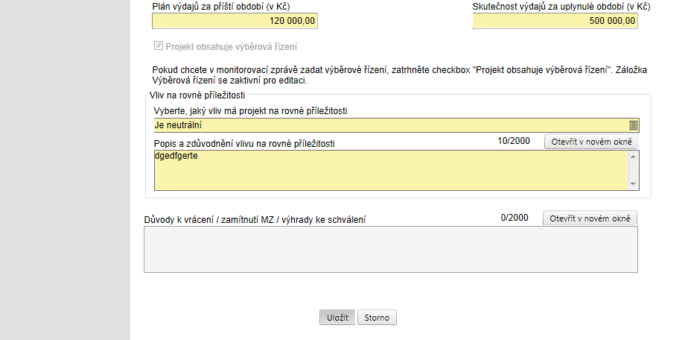
Plán výdajů na příští období (v Kč)
Vyplňte odhad způsobilých výdajů na následující sledované období. Odhad se rovná částce, kterou příjemce plánuje na dalších 6 měsíců nebo do nejbližší žádosti o platbu. Příjemce je povinen vycházet především z harmonogramu, finančního plánu a navržených aktivit, které jsou součástí schválené žádosti, ale i skutečností, které by mohly toto čerpání ovlivnit.

Skutečnost výdajů za uplynulé období (v Kč)
Vyplňte způsobilé výdaje za sledované období. Za realizované způsobilé výdaje je v tomto případě považována částka z faktur (tj. proplacené faktury) za sledované období.

Vliv na rovné příležitosti (aktivní pouze u monitorovací zprávy)
Uveďte plnění vlivu na rovné příležitosti s ohledem na popis v projektové žádosti.
Po vyplnění povinných polí, je opět nutné data uložit.

Zhotovitel MZ/HoP
Po stisknutí tlačítka „Zhotovitel MZ/HoP“ se do polí Příjmení, Jméno, Email, Telefon automaticky doplní údaje o osobě, která je aktuálně přihlášená do Benefit7.
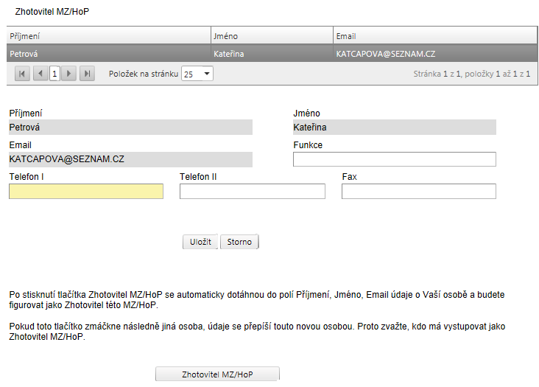

Harmonogram (aktivní u MZ i HoP)
Tato záložka podává informace o aktuálních stavech všech monitorovacích zpráv/hlášení
o pokroku.
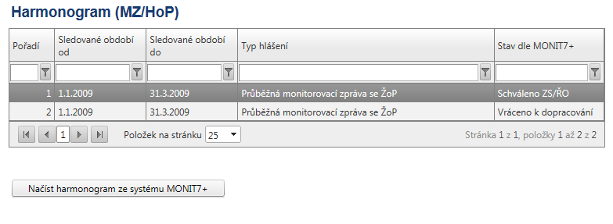

Realizace projektu (aktivní pouze u MZ)
Na záložce je nutné vyplnit tři pole:

Popis realizace
Uveďte informace o realizaci dané etapy, včetně přehledu změn, které v průběhu etapy nastaly.

Problémy při realizaci
Uveďte kromě popisu problémů při realizaci, jakým způsobem byly problémy odstraněny a pokud trvají, jaká byla přijata opatření k jejich odstranění.

Další plán realizace projektu
Uveďte stručně následující plán realizace projektu.

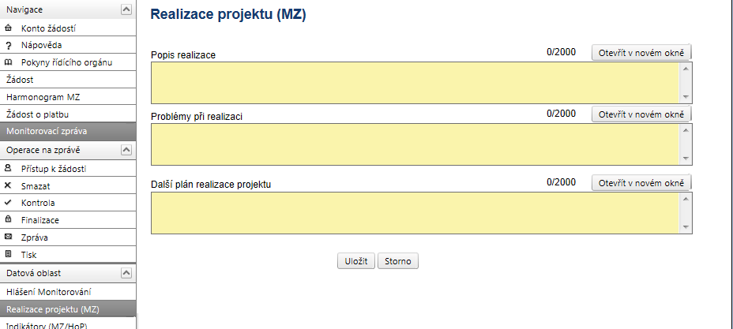

Indikátory (aktivní u MZ i HoP)
Tato záložka podává informace o aktuálním plnění stanovených indikátorů projektu. Z IS Monit7+ se automaticky načtou data do pole „Název indikátoru“, včetně kódu národního číselníku, měrné jednotky, výchozí a cílové hodnoty indikátoru, ke které se příjemce zavázal.
Na záložce je nutné vyplnit povinné pole „Aktuální dosažená hodnota“, zde se vyplňuje skutečná hodnota indikátoru, které je dosaženo ke dni ukončení etapy nebo k poslednímu dni období, za které je podávána monitorovací zpráva/hlášení o pokroku. Jedná se o kumulativní údaj za období od zahájení realizace projektu.
Následně je nutné vyplnit povinné pole „Datum aktuální dosažené hodnoty“. V tomto poli uveďte datum skutečného dosažení indikátoru za předpokladu, že dojde k jeho naplnění před plánovaným ukončením realizace etapy/projektu. V případě, že datum skutečného ukončení realizace etapy je shodné s datem z pole „Sledované období do“ (viz záložka „Hlášení monitorování“), tak po stisknutí tlačítka „Uložit“ se toto pole automaticky vyplní datem uvedeným v poli „Sledované období do“. Datum aktuální dosažené hodnoty indikátoru nesmí být však delší než datum finalizace MZ/HoP.
U závěrečné monitorovací zprávy v poli „Popis plnění indikátorů“ zdůvodněte, v případě nesplnění plánu, proč nebylo plánované plnění indikátorů dosaženo.

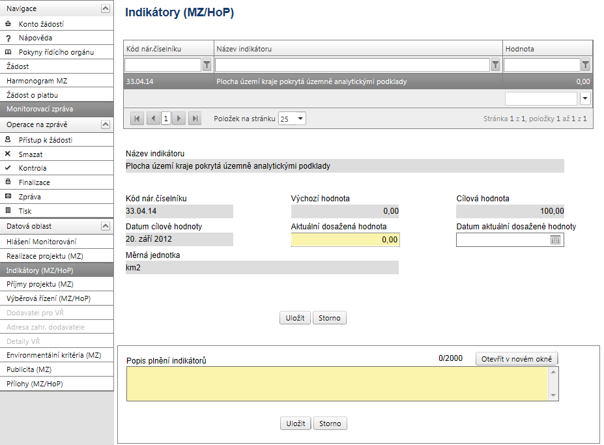

Příjmy projektu (aktivní pouze u MZ)
Lze předpokládat, že výše finanční mezery vypočítaná na základě původně uvedených údajů a údajů známých v době vyplnění této zprávy se zmenšila o více než 10%, nebo se objevily nové zdroje příjmů, nebo došlo ke změně tarifní politiky? - zaškrtněte dle skutečnosti.
Uveďte výši skutečných příjmů za sledované období - doplňte údaj dle skutečnosti.

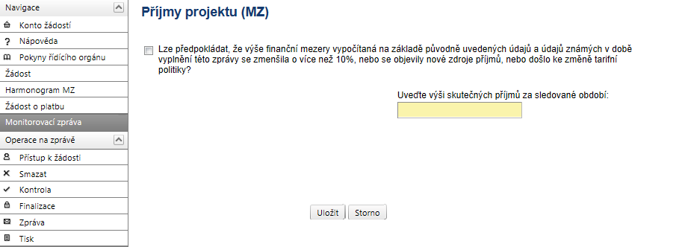
V případě odpovědi „ANO“ zdůvodněte a přiložte přepočet finanční mezery – doplňte zdůvodnění.

Výběrová řízení (aktivní u MZ i HoP)
Záložka Výběrová řízení informuje o stavu všech výběrových/zadávacích řízení, které byly realizovány v průběhu realizace etapy/projektu. VŘ, která jsou celá pouze na nezpůsobilé výdaje, se do Benefit7 nezadávají.
V případě výběrového/zadávacího řízení mohou nastat dvě varianty – výběrové/zadávací řízení je načteno v monitorovací zprávě/hlášení o pokroku (bylo součástí projektové žádosti nebo předchozí monitorovací zprávy/hlášení o pokroku nebo bylo zadáno do IS Monit7+ ručně projektovým manažerem, dále viz bod 1) nebo v projektové žádosti nebylo výběrové/zadávací řízení vůbec zadáno (při vyplňování se postupuje dle bodu 2). V případě, že ZŘ/VŘ bylo zadáno v projektové žádosti, nezakládejte nové ZŘ/VŘ a původní ZŘ/VŘ pouze zaktualizujte.

1. Výběrové/zadávací řízení je načteno
V tomto případě jsou z IS Monit7+ automaticky nahrána aktuální data
o výběrovém/zadávacím řízení. Pokud se ve sledovaném období změnila situace
u výběrového/zadávacího řízení, je nutné u něj editovat následující pole: „Stav VŘ“ - výběrem možnosti: zahájeno/ ukončeno/ zrušeno.
V případě, že je ve sledovaném období výběrové/zadávací řízení ukončeno/nenaplněno, je nutné vyplnit pole: „Nasmlouvaná cena“, a „Smluvní částka na způsobilé výdaje“. V případě rámcové smlouvy pole Nasmlouvaná cena není aktivní.
Dále je nutné aktualizovat všechna zbývající pole, např. datum zahájení a ukončení VŘ/ZŘ, pokud u nich došlo ke změně, a vyplnit datum podpisu smlouvy, resp. dodatku smlouvy, s dodavatelem, pokud byla smlouva, resp. dodatek ke smlouvě, uzavřeny.

2. Výběrové/zadávací řízení nebylo zadáno
Výběrové/zadávací řízení je tedy nutné založit a zadat k němu všechna data. Šedé pole Pořadové číslo VŘ se vyplní automaticky po uložení záložky.

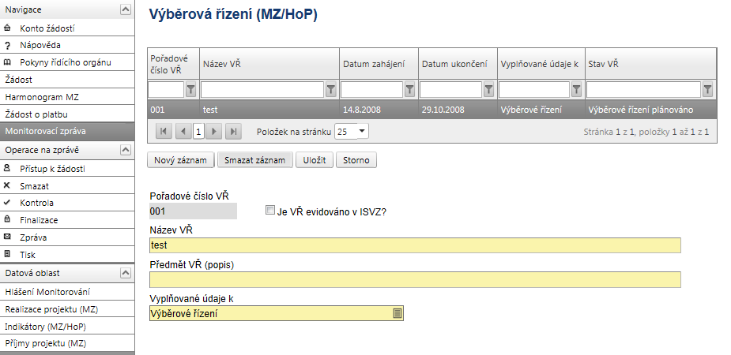

Je nutné vyplnit následující pole:

Je VŘ evidováno v ISVZ? – zaškrtněte, je-li ZŘ/VŘ evidováno v Informačním systému veřejných zakázek. Jedná se o informační systém veřejné správy, prostřednictvím něhož zajišťuje Ministerstvo pro místní rozvoj funkce v oblasti uveřejňování odpovídajících informací k veřejným zakázkám, seznam kvalifikovaných dodavatelů, statické výstupy týkající se veřejných zakázek, atd.

Číslo ISVZ – toto pole se zaktivní po zaškrtnutí „Je VŘ evidováno v ISVZ?“. Je to číslo, které zadávacímu/výběrovému řízení přiřadí celostátní evidence zadávacích/výběrových řízení, pokud je do něj zadávací/výběrové řízení zařazeno.

Název VŘ
Uveďte stručně předmět zakázky.

Předmět VŘ (popis)
Popište stručně dodávky, stavby nebo služby, které mají být pořízeny.

Vyplňované údaje k – vyberte z následujících možností:
  - Výběrové řízení
  - Rámcová smlouva
  - Minitendr
  - Soutěž o návrh
Definice:
Výběrové řízení = (dále jen „VŘ“) stanovený postup zadavatele, jehož účelem je zadání zakázky, a to až do uzavření smlouvy nebo do zrušení zadávacího/výběrového řízení.
Rámcová smlouva = písemná smlouva mezi zadavatelem (příjemcem) a jedním či více „uchazeči“ na dobu určitou, která upravuje podmínky týkající se jednotlivých zadávacích/ výběrových řízení na pořízení opakujících se dodávek, služeb, či stavebních prací s obdobným plněním (§11 zákona č. 137/2006 Sb.).
Minitendr = jednotlivá zadávací/výběrová řízení případně objednávky spadající pod konkrétní rámcovou smlouvu.
Soutěž o návrh = postup zadavatele směřující k získání návrhu projektu či plánu (§103).
Koncesní řízení – postup zadavatele při výběru koncesionáře pro uzavření koncesní smlouvy dle §6 a následujících zákona č. 139/2006 Sb., o koncesních smlouvách a koncesním řízení (koncesní zákon), ve znění pozdějších předpisů.
Koncesní dialog – druh koncesního řízení dle zákona č. 139/2006 Sb., o koncesních smlouvách a koncesním řízení (koncesní zákon), ve znění pozdějších předpisů, určený k nalezení a projednání jednoho nebo více efektivních řešení komplikovaného předmětu plnění (technické, právní, ekonomické a finanční oblasti) s využitím nejlepšího know-how dodavatelů.
  - Koncesní řízení
  - Koncesní dialog
V případě Rámcové smlouvy a Minitendru je nutné vždy vyplnit pole „Celková částka RS v Kč bez DPH“ a „Název RS“.

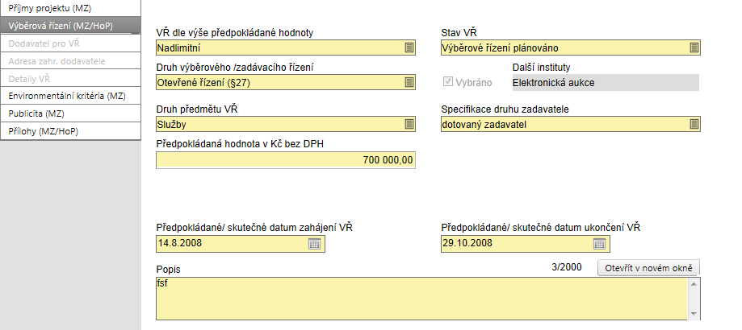

VŘ dle výše předpokládané hodnoty – vyplnění pole je povinné, obsahuje informaci
o finančním objemu zakázky. Hranice pro jednotlivé kategorie jsou definovány v zákoně
o veřejných zakázkách č. 137/2006 Sb., §12.

Stav VŘ
Vyberte ze seznamu stav výběrového/zadávacího řízení. Výklad pojmů stavů ZŘ/VŘ: ukončené = uzavřením smlouvy s dodavatelem; zrušené = zrušení zadavatelem nejpozději do uzavření smlouvy, nenaplněno = stav, kdy smlouva byla ukončena výpovědí, odstoupením od smlouvy, dohodou nebo soud prohlásil smlouvu za neplatnou či plnění smlouvy zakázal ÚOHS.
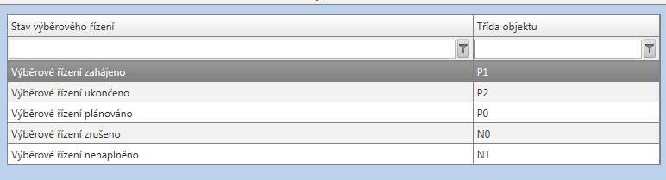

Druh výběrového/zadávacího řízení
Vyberte ze seznamu druh zadávacího/výběrového řízení.

Vybráno
Pole se zaškrtne automaticky v případě, že je správně vyplněna kombinace v číselníku pole „VŘ dle výše předpokládané hodnoty“ a pole „Druh výběrového/ zadávacího řízení“.

Druh předmětu VŘ
Vyberte ze seznamu druh výběrového/zadávacího řízení.
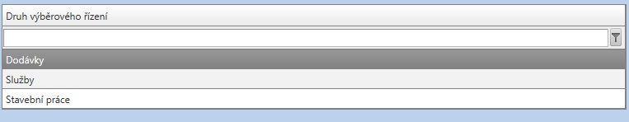

Specifikace druhu zadavatele
Vyberte typ zadavatele.
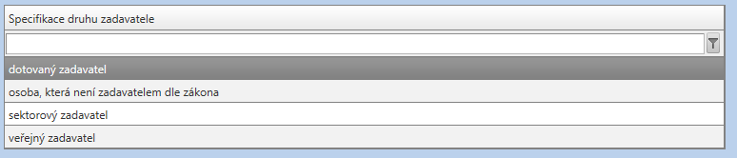
Předpokládaná hodnota v Kč bez DPH
Pole je povinné v případě, že zadávací/výběrové řízení je ve stavu Plánováno, Zahájeno či Zrušeno. Uveďte předpokládanou částku včetně nezpůsobilých výdajů. Jedná se o částku před uzavřením smlouvy.

Nasmlouvaná cena v Kč bez DPH
Pole je povinné v případě, že zadávací/výběrové řízení je ve stavu Ukončeno nebo Nenaplněno. Uveďte částku, která je uvedena ve smlouvě. Jedná se o cenu bez dodatku. Nevyplňuje se u Rámcové smlouvy.

Smluvní částka na způsobilé výdaje (v Kč)
Pole je povinné v případě, že zadávací/výběrové řízení je ve stavu Ukončeno nebo Nenaplněno. Uveďte výši způsobilých výdajů z uzavřené smlouvy. Jedná se o cenu včetně dodatku.
V případě, kdy je jedno zadávací/výběrové řízení použito pro více projektů, musí se postupovat následovně:
Smluvní částka se musí kvalifikovaně rozdělit mezi relevantní projekty tak, aby součet dílčích údajů na všech projektech dal dohromady celkovou částku uskutečněného ZŘ/VŘ. Podíly se musí zadat v poli „Předpokládaná hodnota v Kč bez DPH“, poli „Nasmlouvaná cena v Kč bez DPH“, „Smluvní částka na způsobilé výdaje (v Kč)“ i „Skutečná cena VŘ po podpisu dodatku v Kč bez DPH“, pokud k založení dodatku došlo. Celková cena ZŘ/VŘ a další informace o dělení budou uvedeny v poli Popis.
Předpokládané/skutečné datum zahájení VŘ – uveďte datum vyhlášení zadávacího/ výběrového řízení. Pokud je ZŘ/VŘ plánované nebo zrušené, jde o předpokládané datum zahájení ZŘ/VŘ. Skutečné datum pro ZŘ/VŘ ve stavu Zahájeno, Ukončeno nebo Nenaplněno. Datum zahájení VŘ/ZŘ je datum odeslání výzvy zájemcům k předložení nabídky nebo datum uveřejnění oznámení způsobem uvedeným v Příručce pro žadatele a příjemce.

Předpokládané/skutečné datum ukončení VŘ – uveďte datum ukončení zadávacího/ výběrového řízení. Pokud je ZŘ/VŘ plánované, zahájené nebo zrušené, jde
o předpokládané datum ukončení ZŘ/VŘ. Ve stavu Ukončeno a Nenaplněno se jedná o Skutečné datum ukončení VŘ/ZŘ. Datum ukončení VŘ/ZŘ je datum podpisu smlouvy
s vybraným dodavatelem.

Popis – uveďte informace o vyhlášení, průběhu a výsledku zadávacího/výběrového řízení.

Byl podepsán dodatek s dodavatelem? - zaškrtněte v případě, že byl podepsán dodatek s dodavatelem. Pole je aktivní pouze v případě, že ZŘ/VŘ je ukončené.

Po vyplnění všech povinných polí k danému zadávacímu/výběrovému řízení je nezbytné údaje uložit prostřednictvím tlačítka „Uložit“. Chcete-li zadat údaje pro další zadávací/ výběrové řízení, použijte tlačítko „Nový záznam“. Zadané informace se načítají do tabulky.

Dodavatel pro VŘ
Pokud žadatel/příjemce zaškrtnul při vyplňování projektové žádosti na záložce „Projekt“ pole „Projekt počítá s výběrovým řízením“, musí v případě, že ZŘ/VŘ je ve stavu Ukončeno nebo Nenaplněno, vyplnit následující informace.

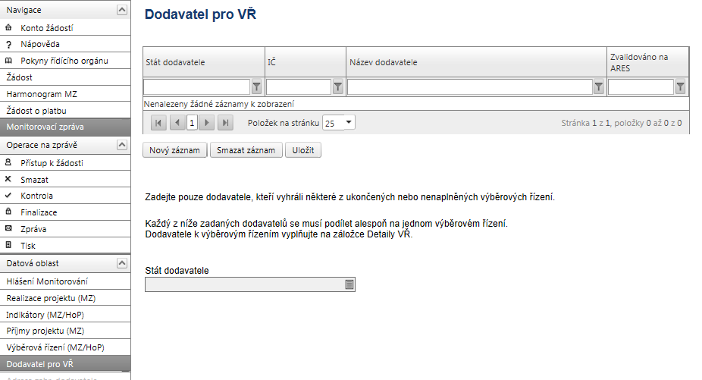

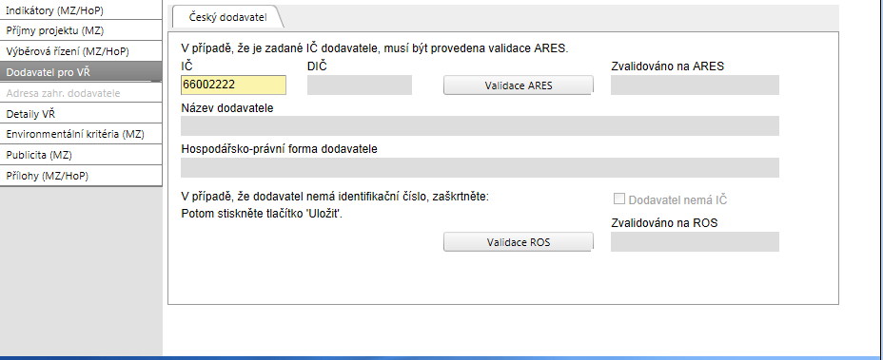

Po vyplnění pole „Stát dodavatele“ se zobrazí další povinná pole. Pokud se jedná
o zahraničního dodavatele, zaktivní se textové pole „VAT(DIČ)“, „Název dodavatele“ a „Hospodářsko-právní forma dodavatele“. Pokud se jedná o českého dodavatele, zobrazí se povinné pole „IČ“ a je nutné udělat validaci na ISZR. Pokud se jedná o českého dodavatele, který nemá IČ, zaškrtněte „Dodavatel nemá IČ“ a záznam uložte; dále vyplňte pole „Rodné číslo“, „Název dodavatele“, „Příjmení“ a „Jméno“.
Pro vložení nového záznamu (dodavatele) stiskněte tlačítko „Nový záznam“. Tlačítko „Smazat záznam“ slouží ke smazání chybně zadaného záznamu.

Adresa zahr. dodavatele
V případě zahraničního dodavatele se musí vyplnit pole: „Obec“, „Ulice“, „Číslo popisné“ a „PSČ“.

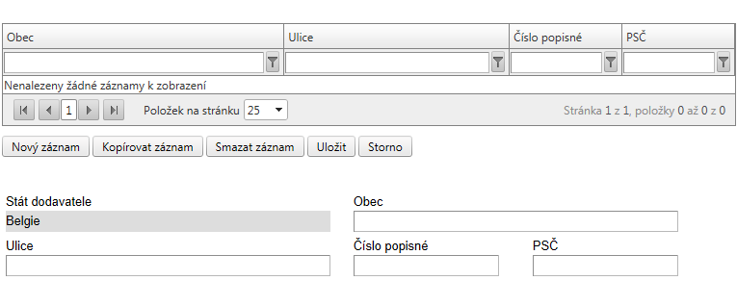

Detaily VŘ
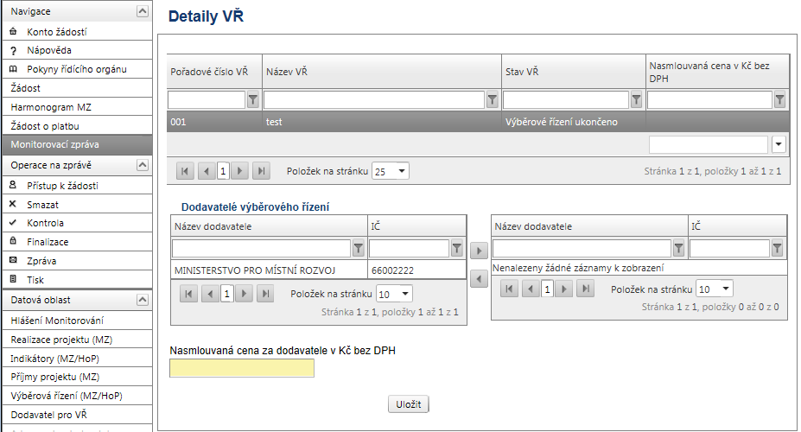

Datum podpisu dodatku
Uveďte datum podpisu smlouvy s dodavatelem. V případě, že bylo podepsáno více dodatků, uveďte datum posledního podepsaného dodatku.

Skutečná cena VŘ po podpisu dodatku v Kč bez DPH - uveďte skutečnou částku zakázky v Kč bez DPH po podpisu dodatku. V případě, že bylo podepsáno více dodatků, je nutné částku uvést kumulativně. Cena se uvádí včetně nezpůsobilých výdajů.
Pokud jsou na záložce „Dodavatel pro VŘ“ zadáni všichni dodavatelé, je nutné je provázat s konkrétním ZŘ/VŘ. Stisknutím označíte ZŘ/VŘ, ke kterému chcete přidat dodavatele, označíte dodavatele v levé tabulce (dole na záložce) a pomocí šipek ►► přesunete dodavatele do druhé pravé tabulky. Stejným způsobem provedete navázání u všech ZŘ/VŘ, které jsou ve stavu „Výběrové řízení ukončeno“.
Ke každému navázanému dodavateli je nutné uvést Nasmlouvanou cenu za dodavatele v Kč bez DPH a Skutečnou cenu za dodavatele po podpisu dodatku v Kč bez DPH (aktivní v případě, že byl podepsán dodatek). V případě jednoho dodavatele se částka doplní automaticky ze stejnojmenného pole na záložce Výběrová řízení.
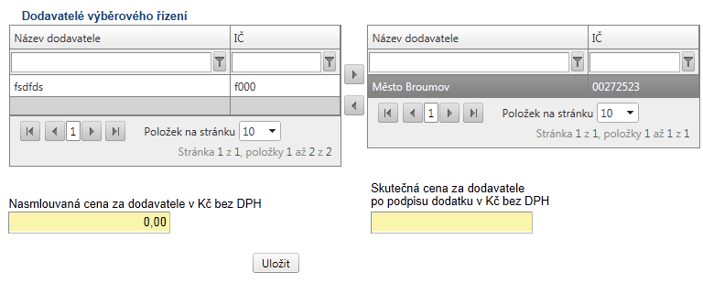

Environmentální kritéria (aktivní pouze u MZ)
Do záložky Environmentální kritéria budou načtena data z IS Monit7+ pouze tehdy, má-li projekt pozitivní vliv na environmentální kritéria.
V případě, že se jedná o kvantifikovatelná environmentální kritéria, tak je postup vyplnění stejný jako u indikátorů. Pokud se jedná o nekvantifikovatelná environmentální kritéria, tak je nutné odpovídající informace uvést do pole s názvem „Informace o naplnění“.

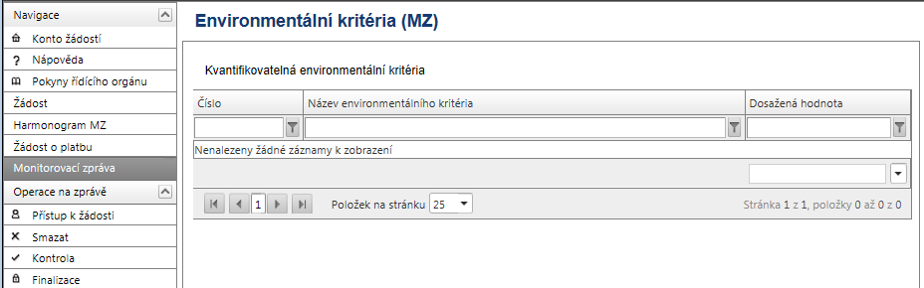
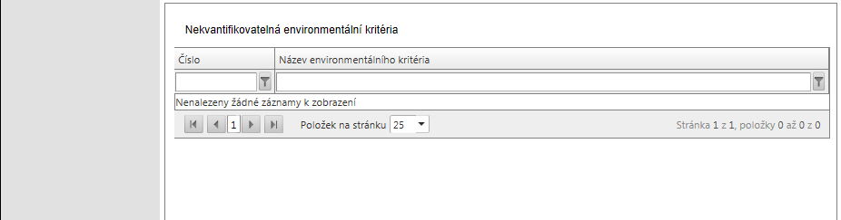

Publicita (aktivní pouze u MZ)
Při načtení dat z IS Monit7+ dojde k importu údajů o plnění pravidel publicity, které příjemce uvedl v projektové žádosti.
Tato záložka informuje o postupném naplňování a dodržování publicity v rámci realizace projektu. Podrobný popis naplňování publicity vyplňte k jednotlivým typům publicity do žlutého pole s názvem „Popis“.

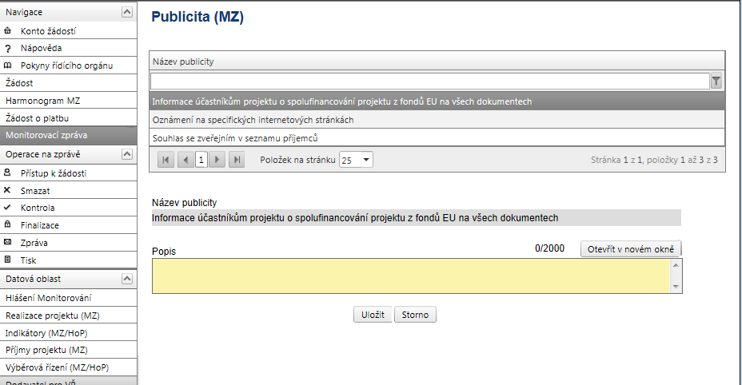

Přílohy (aktivní u MZ i HoP)
Záložka obsahuje seznam příloh dané monitorovací zprávy/hlášení o pokroku, které je nutné předložit.
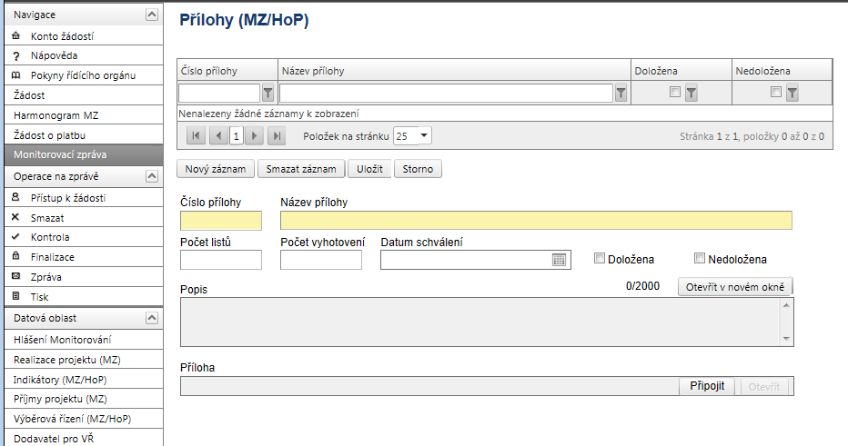

Číslo přílohy - údaj se doplní automaticky.
Název přílohy – údaj se doplní automaticky. Uživatel může vyplnit vlastní název přílohy, jestliže přikládá kromě povinných příloh ještě další přílohy.
Počet listů – vyplnění počtu listů přílohy v tištěné formě není povinné. V případě, že se
k jedné příloze vztahuje více dokumentů, uveďte počet listů jako součet těchto dokumentů.
Počet vyhotovení – vyplnění údaje není povinné.
Datum schválení – vyplnění údaje není povinné.
Doložena/Nedoložena - je nutné zaškrtnout, zda příloha byla nebo nebyla doložena.
Popis – popište stručně přiložený dokument.
Příloha – zde je možné vložit přílohu v elektronické podobě. Prostřednictvím tlačítka „Procházet“ můžete vybrat soubor, který chcete přiložit. U Monitorovacích zpráv/Hlášení o pokroku platí pravidlo, kdy maximální velikost jedné přílohy je 1 MB a maximální velikost všech příloh pro jednu Monitorovací zprávu/Hlášení o pokroku je 5 MB.
Pokud chcete přílohu v elektronické podobě vyjmout, stiskněte klávesu „Delete“ v poli Příloha a pak tlačítko „Uložit“.
Po vyplnění všech povinných polí k dané příloze je nezbytné údaje uložit prostřednictvím tlačítka „Uložit“. Chcete-li zadat údaje o další příloze, použijte tlačítko „Nový záznam“.
V případě, že některá z nabízených povinných příloh není požadována, do popisu přílohy uveďte, že příloha není relevantní.
Upozornění: Jako povinnou přílohu HoP a MZ je nutné předložit Čestné prohlášení příjemce, které se z IS Benefit7 negeneruje automaticky. Příjemce jej musí vytisknout zvlášť (viz přílohy č. 11 a 12 Příručky, kde je uveden vzor) a opatřit podpisem statutárního zástupce.

Kontrola vyplnění MZ/HoP
Po vyplnění všech záložek týkajících se monitorovací zprávy/hlášení o pokroku můžete provést kontrolu údajů. Kontrola vyplněné zprávy/hlášení se spustí kliknutím na pole „Kontrola“, které je ve skupině „Operace na zprávě“.
Spuštěním tlačítka „Kontrola“ dojde ke kontrole vyplnění všech povinných polí ve zprávě/hlášení.
Kontrola bude automaticky spuštěna i před samotnou finalizací monitorovací zprávy/hlášení o pokroku.

Finalizace MZ/HoP
Pro finalizaci monitorovací zprávy/hlášení o pokroku stiskněte tlačítko „Finalizace“ v levém panelu.

Tisk MZ/HoP
Finálně uloženou zprávu/hlášení vytiskněte pomocí tlačítka „Tisk“.

UPOZORNĚNÍ

Vyplnění MZ/HoP - papírová verze
V případě, že n-tá MZ/HoP nebude ve stavu Schválena/Zamítnuta, pak příjemce vyplní pouze papírovou formu n+1 MZ/HoP. Do Benefit7 se nebude zpětně vyplňovat.

V případě monitorovací zprávy za sledovanou etapu bez ohledu na to, zda již byly tyto informace zahrnuty v hlášení o pokroku nebo ne. V případě závěrečné zprávy uveďte informace pouze za poslední etapu.

